Test Project document
  - WSC2017_TP40_Day3_IR

Submitted by:
Name: External Designer
Member country or region: N/A

Contents

This Test Project proposal consists of the following documentation/files:
- WSC2017_TP40_NO_EN.doc
- No images or text files needed or provided.
- Presentation on competition day

Introduction

مقدمه

The customer for this test project will be introduced on competition day 3 during the briefing presentation.
مشتریان تست پروژه روز سوم حین جلسه بازنگری معرفی خواهد شد.

Description of project and tasks
شرح پروژه و وظایف
Final description of packaging product will be introduced on competition day 3 during the briefing presentation.
شرح نهایی محصول بسته بندی در روز جلسه بازنگری ارائه داده خواهد شد

Instructions to the Competitor
آنچه که شما باید انجام دهید
The task is vector only, to be created in Illustrator.
تسک به صورت وکتور خواهد بود
Target group: children all over the world age 9–15.
گروه هدف :کودکان سراسر جهان در رده سنی ۹-۱۵

Task 1 & 2 must fit on 1 sheet A3 paper
تسک ۱و ۲ باید بر روی یک صفحه A3 فیت شود.

Artwork Colours: Pantone Solid Coated colours only
رنگهای خروجی :طبق دستور فوق اجرا شود
Dieline Colours: Spot colours only
رنگهای دای لاین :فقط رنگهای اسپات

A child between the ages of 9–15 must be able to assemble the tasks without assistance.
کودک رده سنی ۹-۱۵میبایست قادر باشد که وظایف را بدون کمک انجام دهد
You must add arrows, numbers or other signs to explain the assembly of both tasks on the CUT layer.
شما می بایست فلشها شماره ها و سایر نشانه ها را برای اسمبل کردن دو تسک به یکدیگر بر روی لایه کات اضافه کنید.
The must be on the CUT spot colour on the CUT layer.
باید رنگ اسپات کالر در لایه کات اعمال شود . (لایه جداگانه)
Include icons or illustrations for the CUT, FOLD & GLUE instructions. No text must be included.
آیکن ها ، نشانه ها برای دستورالعملهای CUT, FOLD & GLUE میبایست اعمال شوند. ( هیچ متنی نباید قرار داده شود.)
Example: مثال
      

Task 1 instructions
تسک یک دستورالعملها
Any shape allowed.
شما مجاز به استفاده از هر شکلی هستید.

The design must only be one sided.
طراحی باید یک طرفه باشد.

CUT lines: spot colour, stroke weight 1pt on separate CUT layer in Illustrator and pdf.
خطوط برش : رنگ اسپات و یک استروک با عرض 1pt بر روی لایه کات ، بصورت جداگانه در فایل ایلاستریتور و PDF

Name colour and layer CUT LINES:
نامگذاری لایه رنگ و خطوط برش

* sample showing cut lines on coloured background. You may choose any spot colour that will have enough contrast to your background colour
مثال بالا ، خطوط برش را در یک پس زمینه رنگی نمایش میدهد. . شما میتوانید هر رنگ اسپاتی را که با رنگ پس زمینه شما در کنتراست باشد انتخاب نمایید.

FOLD lines: Spot colour 0.5pt dashed line. On separate layer in Illustrator and pdf.
خطوط تا : خطوط تا را با خط چین 0.5pt و با رنگ اسپات نمایش دهید. در یک لایه مجزا در ایلاستریتور و PDF
Name of colour and layer: FOLD LINES
نامگذاری لایه رنگ و خطوط تا

* sample showing dashed fold line on colour background. You may choose any PMS colour that will have enough contrast to your background colour.
مثال بالا ، خطوط تا کردن را در یک پس زمینه رنگی نمایش میدهد. . شما میتوانید هر رنگ PMS ای را که با رنگ پس زمینه شما به اندازه کافی با پس زمینه شما در کنتراست باشد انتخاب نمایید.

GLUE: Indicate glue points with a circle — 0.5pt stroke only, no fill colour.
چسب زدن: نقاطی را که میخواهید چسب بزنید بصورت دایره نشان دهید. این دایره را فقط بصورت استروک 0.5pt نمایش دهید. داخل آنرا با هیچ رنگی پر نکنید.
Use spot colour, name the colour and layer GLUE
لایه چسب: از رنگهای اسپات استفاده کنید ، رنگ و لایه را نامگذاری کنید .
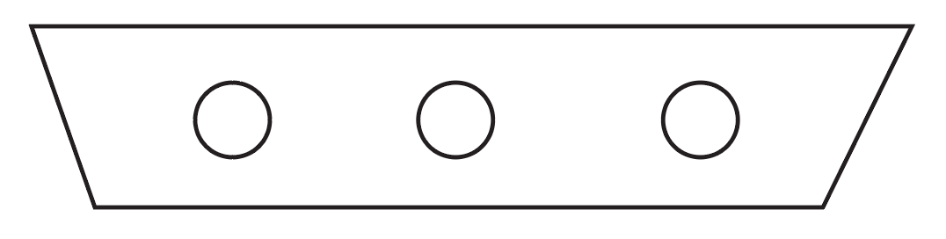

Bleed: 3 mm
بلید ۳ میلیمتر

Task 2:
وظیفه ۲
(On the same A3 artboard as task 1)
بر روی همان آرت برد A3 مانند تسک ۱
You must make a front and back — but they must only use the one artboard (together with task 1).
شما میبایست یک بخش رویی و پشتی را بسازید – ولی باید برای همه آنها از یک آرت برد استفاده کنید. (همراه۱ با فایلهای وظیفه یک)
Make them foldable any way you choose.
آنها را به هر شیوه ای که خودتان انتخاب میکنید، قابل تا شدن بسازید.

You can make either 2D or 3D, but they must be able to stand alone (self standing).
همچنین شما میتوانید بصورت ۲بعدی و یا ۳ بعدی بسازید.
اما آنها میبایست قابلیت ایستادن و ایستایی داشته باشد، ( بدون هیچ پایه ای و بصورت مستقل)
Use the same layers and colours for CUT LINES, FOLD LINES and GLUE as task 1.
No bleed required
همان لایه ها و رنگها را برای خطوط برش ، خطوط تا ، چسب خور ها مانند تسک یک استفاده کنید.
در اینجا استفاده از بلید ضرورتی ندارد.
You must deliver:
آنچه شما باید ارائه دهید:
1 Illustrator file A3 artboard containing 5 layers
۱ فایل ایلاستریتور در سایز A3 که شامل ۵ لایه باشد، مانند مثال زیر:
Layer: Task 1
Layer: Task 2
Layer: CUT LINES
Layer: FOLD LINES
Layer: GLUE
1 PDF/X-4:2010 with layers
Include your competitor number in the final file on CUT lines layer.
شماره سیستم تان را در فایل نهایی و در لایه برش قرار دهید.

Task 1: assembled mock-up including prop placed inside package.
وظیفه یک : ماکاپ اسمبل شده ، بصورت prop placed داخل جعبه
Task 2: assembled mock-ups.
وظیفه ۲: ماکاپ های اسمبل شده .

